TÍTULO: Un bocado del futuro

- Grupo objetivo: 4-7 años.

- Duración: 40 minutos

- Objetivo clave del aprendizaje:

- Comprenda que la comida es importante: Los estudiantes aprenderán por qué necesitamos comida para crecer y estar sanos, y que todos necesitamos tener suficiente para comer.
- Descubra de dónde proviene la comida: Los estudiantes descubrirán que la comida proviene de granjas, jardines e incluso laboratorios, y que hay diferentes formas de cultivarla y prepararla.
- Piense en nuevos tipos de alimentos: Los estudiantes pensarán en nuevos alimentos y formas de cultivar alimentos que podrían ser utilizados en el futuro para alimentar a todos.
- Aprende a ser creativo con la comida: Los estudiantes usarán su imaginación para diseñar comidas divertidas y saludables en el futuro.
- Trabajar juntos: Los estudiantes trabajarán en equipos para compartir ideas y crear sus propios planes de alimentación futuros.



Resultados del aprendizaje:

El alumnado será capaz de:
- Comprenda que la IA y los robots ayudan a cultivar, recoger y empacar alimentos.
- Reconocer tareas simples que las máquinas pueden hacer con la guía de IA (por ejemplo, regar, clasificar, recoger).
- Expresar sus ideas sobre la tecnología alimentaria futura de manera creativa.
- Cooperar y asumir diferentes roles en una actividad de grupo.

Conocimiento y comprensión
Los estudiantes desarrollarán una comprensión temprana de:
- De dónde proviene la comida y cómo se produce hoy.
- Cómo la inteligencia artificial ayuda a tomar decisiones en las granjas.
- Esa tecnología ya se utiliza para cultivar, recoger y preparar alimentos (por ejemplo, invernaderos inteligentes, robots).
- El concepto de máquinas inteligentes o ayudantes de robots en la vida cotidiana.

Habilidades y habilidades:
- Habilidades de juego de roles y drama.
- Comunicación y escucha en actividades de grupo.
- Tomar decisiones sencillas y pensar en la causa y el efecto (por ejemplo, Si la planta está caída → agua).
- Dibujar y contar historias para expresar ideas creativas.

Actitudes y valores:
Se animará a los estudiantes a:
- Mostrar curiosidad sobre cómo se hace la comida.
- Apreciar el trabajo en equipo y la responsabilidad compartida.
- Valora la tecnología como una herramienta útil cuando se usa sabiamente.
- Siéntase seguro en expresar pensamientos futuristas e imaginativos.

Dimensión europea / conexión con Erasmus+

- Promueve la educación temprana STEM y digital de acuerdo con las prioridades europeas de la educación.
- Fomenta la sensibilización sobre la sostenibilidad, la seguridad alimentaria y la innovación en toda Europa.
- Apoya las competencias clave: conciencia cultural, aprendizaje para aprender y alfabetización digital.
- Introduce a los niños el papel de la tecnología en los desafíos globales, como la producción sostenible de alimentos.
Recursos y herramientas
- Versión impresa o digital del cuento «La granjera Ella y los robots ayudantes»
- Materiales para el juego de rol: imágenes de frutas y verduras, una regadera y cestas
- Etiquetas o pegatinas de nombres de robots y IA
- Papel de dibujo, lápices y marcadores
- Carteles meteorológicos y de condiciones de cultivo (sol, lluvia, frutas maduras, etc.)
- (Opcional) Tabla blanca o diapositiva digital
- Herramientas de generación de imágenes de IA (utilizadas por el profesor previamente)

Métodos de trabajo

- La narración para introducir y contextualizar el tema
- Juego de rol para el aprendizaje experiencial e interacción social
- Dibujo creativo para la expresión y la reflexión personales
- Círculo de tiempo para compartir y discutir guiados
- Facilitar a los docentes con participación dirigida por los niños
- Aprender a través del juego, haciendo hincapié en la exploración y la imaginación

Introducción y motivación | Investigación y aprendizaje | Aplicación creativa | Reflexión y evaluación
10 minutos  - La maestra leerá o contará la historia de la granjera Ella y los ayudantes robóticos  - El profesor explicará la IA simplemente: un cerebro inteligente de computadora  - El maestro preguntará: ¿Quién ayuda a cultivar y preparar su comida?  - Los estudiantes se dividirán en equipos (3-4 estudiantes/equipo) | 20 min  - Los estudiantes actuarán como robots (Picksy, Sprinkles, Packy) y plantas  - Un estudiante (o el docente) asumirá el papel de la IA («Brainy») y dará instrucciones a los demás estudiantes.  - El maestro usará pistas de imágenes: clima, necesidades de las plantas, frutas maduras | 15 minutos  - Los estudiantes diseñarán y dibujarán su propio robot de comida  - El profesor añadirá una frase simple: Mi robot ayuda por...  - La maestra creará una galería de robots en el aula | 10 minutos  El profesor organizará:  - Tiempo de círculo de grupo: ¿Qué aprendiste?  - Emoji votando: ¿Disfrutaste de la actividad?  - El maestro pedirá a los estudiantes que terminen la oración: AI ayuda a hacer comida por...  - El profesor se involucrará en la observación en el aula: el profesor observará la comprensión de los roles y los comandos de IA. El maestro notará el trabajo en equipo, la escucha y el pensamiento lógico. Esta observación informal de los maestros siempre será situacionalmente específica.

Introducción y motivación

La maestra comenzará con una historia:

«Ella, la granjera, y los robots útiles»
Esta es una historia sobre cómo los robots y las computadoras (IA) ayudan a hacer la comida que comemos todos los días.

Había una vez una granjera inteligente llamada Ella.
Vivía en una granja grande y soleada, donde cultivaba zanahorias, manzanas y lechuga. Ella no lo hacía todo sola: ¡tenía amigos robots y una computadora muy inteligente que la ayudaba!

Un robot llamado Picksy tenía brazos largos y ruedas.
Picksy se desplazaba por el huerto de
manzanas. «¡Bip! ¡Bip! ¡Manzanas maduras a
la vista!». Con un suave agarre, Picksy recogió manzanas rojas y las puso en cestas. ¡Incluso podía trabajar de noche con su pequeño faro!

Otro robot, llamado Sprinkles, ayudó a regar las verduras.
¡Pero Sprinkles no sólo rocía agua por todas partes! Una
computadora inteligente con IA le dijo a Sprinkles,
¡La lechuga está sedienta hoy, pero las zanahorias están bien!
Así que Sprinkles solo regó lo que necesitaba. De esta manera, no desperdiciaron agua y mantuvieron a las plantas felices.

Dentro del granero estaba el cerebro de todo: una computadora inteligente llamada Brainy.
La computadora inteligente no tenía brazos ni piernas, ¡pero era de gran
ayuda! Comprobó el tiempo, planeó cuándo plantar semillas e incluso le dijo a la granjera Ella:
«¡Mañana hará sol, ideal para plantar patatas!»

En la fábrica cercana, los robots ayudaron a empacar la comida.
Las lechugas fueron a cajas de plástico limpias.
Las zanahorias fueron ordenadas por
tamaño. Se imprimieron etiquetas con nombres y fechas.
La IA comprobó todo para asegurarse de que la comida estaba limpia, fresca y segura para comer.

Al día siguiente, los niños en la escuela abrieron sus cajas de almuerzo.
Dentro había manzanas crujientes, palos de zanahoria y lechuga fresca en sus sándwiches.
No lo sabían, pero la comida vino de la granja inteligente de la granjera Ella donde los robots y la IA ayudaron en cada paso del camino!

A la hora de acostarse, la granjera Ella sonrió.
Gracias, robots, dijo. ¡Juntos,
cultivamos buena comida para todos!
Y los robots sonaron suavemente:
«¡De nada, Ella!»
El profesor hará estas preguntas:
- ¿Comes manzanas? ¿Lechugas? ¿Fresas?
- ¿Quién crees que ayuda a recoger y empacar toda esa comida?
- ¿Qué crees que pueden hacer los robots en una granja?
- ¿Alguna vez has hablado con una computadora inteligente antes?
Transición a la actividad:
¡Ahora TÚ puedes fingir ser los robots y computadoras que ayudan a hacer comida!

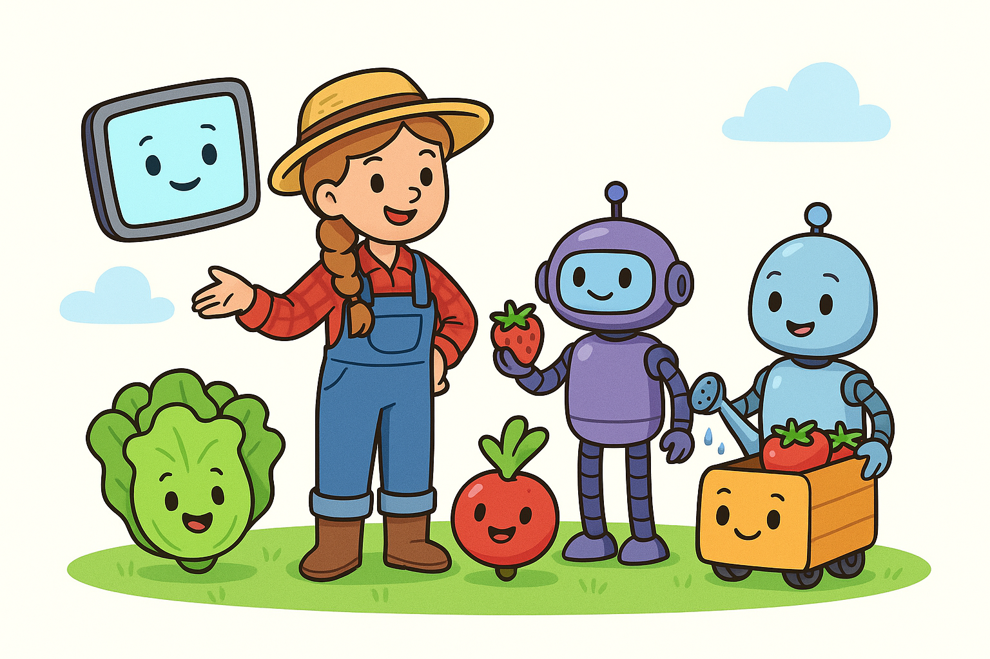

Investigación y aprendizaje

Establezca la escena: El profesor explicará el escenario a los estudiantes:
¡Estás en la granja inteligente de la granjera Ella! Hay:
- Plantas (algunos estudiantes pretenden ser lechuga, fresas, etc.)
- Robots (algunos estudiantes serán robots): Picksy (robot recolector) actúa siguiendo las órdenes. Sprinkles (robot de riego de plantas) sigue las instrucciones de la IA. Packy (robot de embalaje) coloca con cuidado los alimentos de juguete en cestas o cajas.
- AI (un estudiante o el profesor será Brainy, la computadora AI que da instrucciones)
Brainy la IA dice cosas como:
  - «Riega solo las plantas que están mustias».
  - Coge las fresas rojas.
  - «¡No riegues hoy, está lloviendo!»
*Este papel puede girar regularmente para dar a muchos estudiantes la oportunidad de ser la IA.
El docente proporcionará accesorios o imágenes impresas (por ejemplo, frutas de papel, regaderas, guantes y cestas).

Extensión:
El profesor utilizará tarjetas/vídeos/imágenes que muestren:
- Tiempo soleado
- La lluvia
- Frutas maduras
- Plantas caídas
El maestro le pedirá a Brainy que decida qué hacer basándose en estas pistas. Esto construirá lógica y conexión con el pensamiento real de la IA!

Aplicación creativa

Tiempo de dibujo: Diseña tu propio robot de comida
Cada niño crea su propio robot de ayuda alimentaria en papel.
Las señales:
- ¿Cuál es el nombre de tu robot?
- ¿Qué trabajo hace?
- ¿Cómo ayuda con la comida?
Añadir los inicios de la frase:
- Mi robot ayuda con...
- La IA dice a mi robot cuándo...
Opcional: Crea una pantalla de pared titulada Nuestros robots de alimentos

Reflexión y evaluación

Círculo de reflexión de clase
Pregúntale:
- ¿Cómo fue ser la IA o el robot?
- ¿En qué crees que la IA ayuda en la vida real?
- ¿Qué trabajo le darías a un robot de comida?
Utilice emojis o caras felices/tristes para votar:
- ¿Te gustó ser un robot o una IA hoy?
- ¿Te gustaría que los robots te ayuden con la comida en casa o en la escuela?

5. Observación del maestro y evaluación de la luz

Mientras los niños juegan y dibujan, observe:
- ¿Pueden nombrar lo que hacen los robots en una granja?
- ¿Entienden que la IA da instrucciones?
- ¿Están trabajando juntos, escuchando y siguiendo las instrucciones?
Actividad de salida opcional:
Cada niño termina la oración:
AI ayuda a hacer comida por...

Página de coloración:

